



Instalação de Add-ins

Manual de utilização

|  |  |  |  |
| --- | --- | --- | --- |
| **Controle de Versões** | | | |
| **Versão** | **Data** | **Autor** | **Notas da Revisão** |
| 1.0 | 22/02/2017 | Lourenço A. Lunardelli | Criação do Documento |

|  |  |  |  |
| --- | --- | --- | --- |
| **Cliente** | **Projeto** | | |
| *Atlantic Energias Renováveis S.A.* | *Ventos Futuros* | | |
| **Responsável Técnico** | **Gerente de Projeto** | **Data entrega** | |
| *Giuliano Costa* | *Luis Fernando Neves* | *N/A* | |
| **Lista de Participantes** | | **Cargo** | **Empresa** |
| *Giuliano Costa* | | *Responsável Técnico* | *CVA* |
| *Luis Fernando Neves* | | *Gerente de Projeto* | *CVA* |
| *Felipe Hosomi* | | *Desenvolvedor* | *CVA* |
| *Eduardo Gonçalves* | | *Desenvolvedor* | *CVA* |
| *Lourenço Almeida Lunardelli* | | *Tester* | *CVA* |

# **SUMÁRIO**

SUMÁRIO 2

SOBRE O DOCUMENTO 3

UTILIZAÇÃO 4

Instalação do Add-in 4

SUPORTE 7

# **SOBRE O DOCUMENTO**

Este manual tem como objetivo explanar sobre o processo de instalação de **Add-ins**, dando ao usuário total apoio na hora da realização do mesmo. Abrange o fluxo a ser seguido, as telas apresentadas durante o procedimento e informações como responsáveis pelo desenvolvimento e suporte.

# **UTILIZAÇÃO**

# Instalação do Add-in

Para instalar um **Add-in**, o usuário deverá acessar o menu **Configuração e instalação de Addin** através da tela a seguir. Este pode ser acessado clicando em **Administração (1)** > **Add-Ons (2)** > **Configuração e instalação de Addin (3)**.

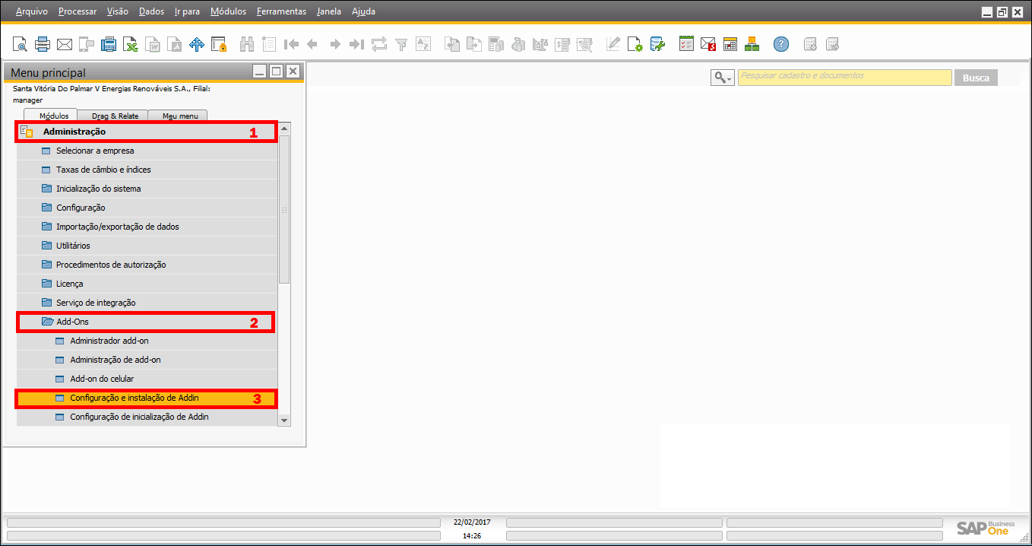

Após seguir estes passos, a seguinte tela é apresentada:

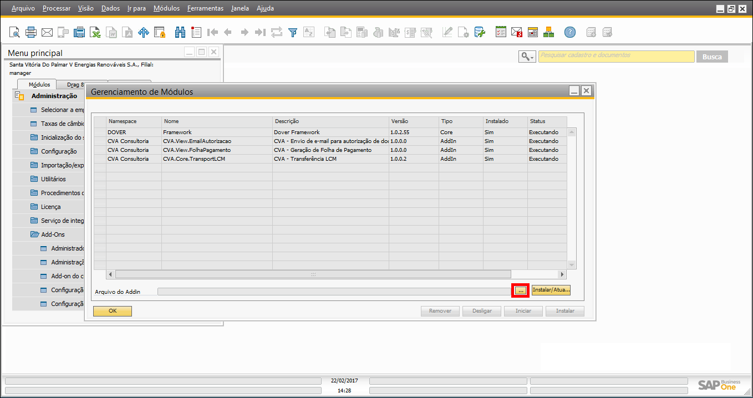

Nesta tela, o usuário deve clicar no botão indicado pelo retângulo vermelho. Na janela que é aberta, deve-se selecionar o arquivo de instalação do Add-in e clicar no botão **Abrir**.

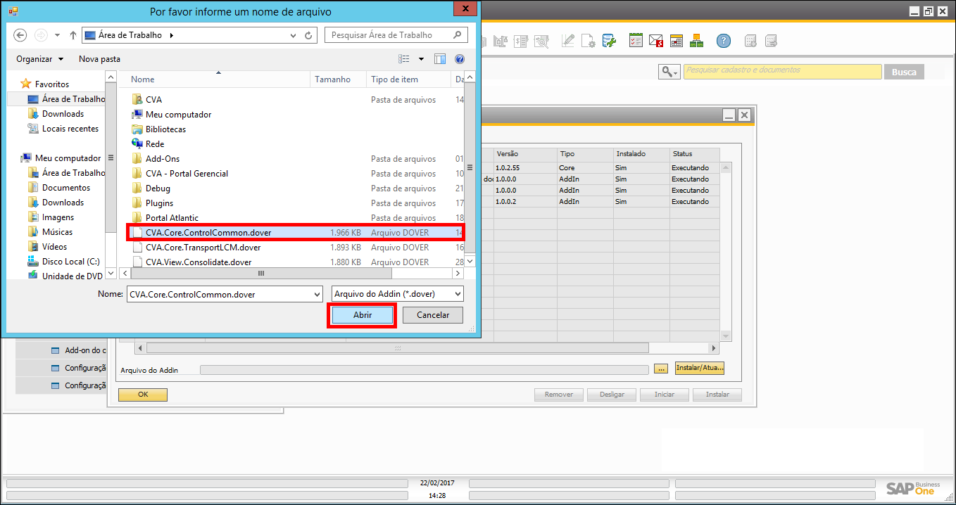

Após seguir estes passos, a seguinte tela é apresentada:

# 

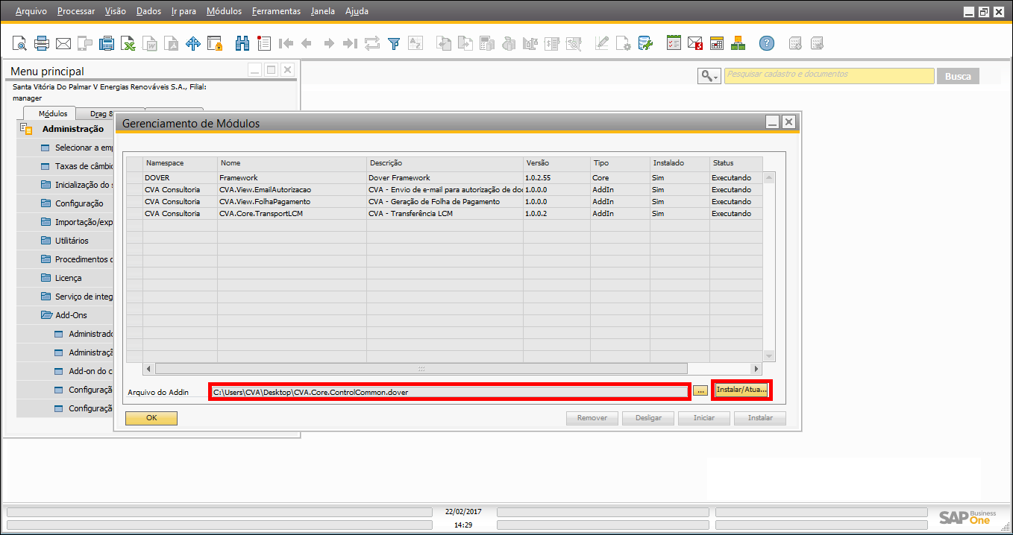

Nesta tela, o usuário deverá verificar o campo **Arquivo do Addin** e clicar no botão **Instalar/Atualizar**, indicado pelo retângulo vermelho. Após este processo, o novo Add-in será incluído na lista com a coluna **Installed** com o valor **N** (No) e a coluna **Status** com o valor **S** (Stopped). Para concluir a instalação, deve-se clicar no botão Iniciar, indicado pelo retângulo vermelho.

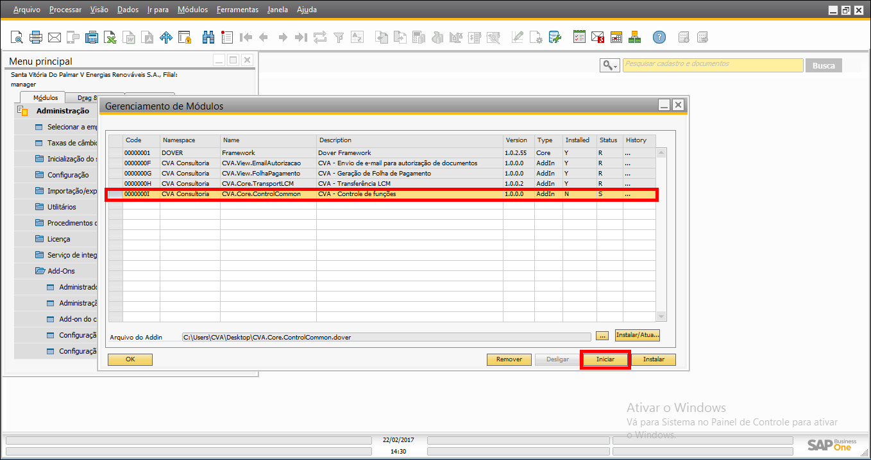

Após este processo, o Add-in será instalado e iniciado, alterando o valor da coluna **Installed** para **Y** (Yes) e o valor da coluna **Status** para **R** (Ready). A partir deste momento, o Add-in estará disponível para uso

# **SUPORTE**

|  |  |  |
| --- | --- | --- |
| **Contato** | | |
| **Nome** | **E-mail** | **Conhecimento** |
| Giuliano Costa | [giuliano.costa@cvaconsultoria.com.br](mailto:giuliano.costa@cvaconsultoria.com.br) | Técnico |
| Luis Neves | [luis.neves@cvaconsultoria.com.br](mailto:luis.neves@cvaconsultoria.com.br) | Negócio |
| Elder Hara | [elder.hara@cvaconsultoria.com.br](mailto:elder.hara@cvaconsultoria.com.br) | Utilização |